簽到與缺席的運作方式
簽到是把預約變成真正被使用的空間的那一步。沒有簽到，空間就會被收回 —— 而決定 期限的那個設定，名稱和你想的不一樣。
2026-08-16 · https://offision.com/help/zh-hant/booking/how-check-in-and-no-show-work/
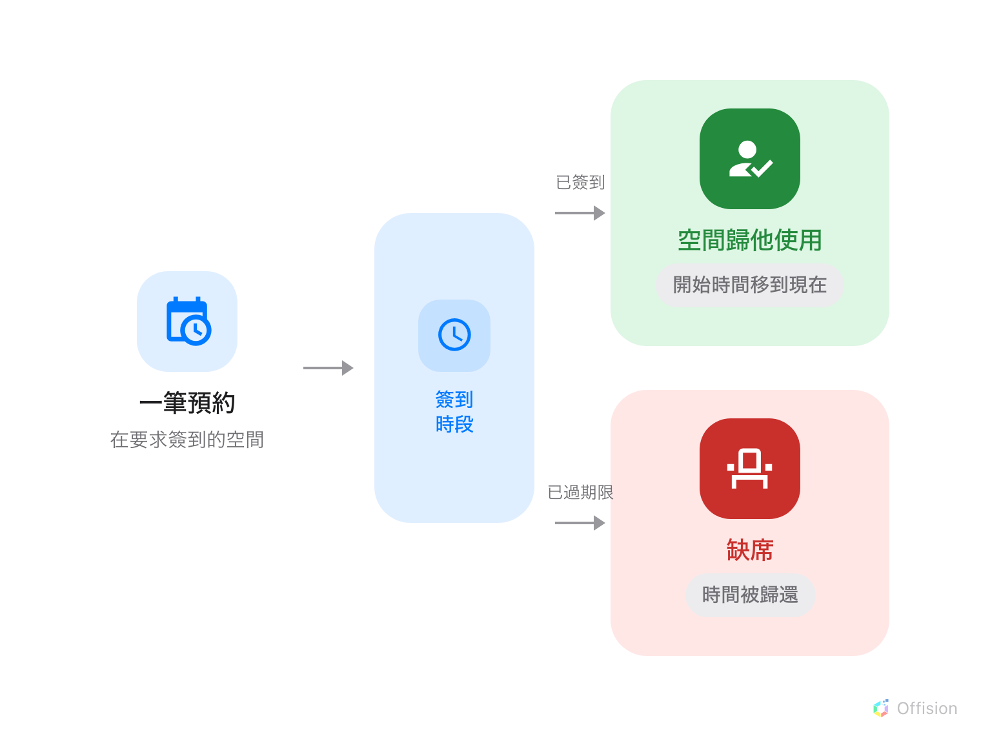
每筆預約只有兩種結局：有人簽到、空間歸他使用，或是沒有人來、空間被收回。
簽到是把預約變成真正有人使用的空間的那一步。在要求簽到的資源上，沒有人簽到的預約會被
記錄為 缺席，空間也會被收回。

那個計時器不叫你以為的名字
系統中沒有任何一個設定叫做「自動釋放」。決定期限的，是資源政策 簽到/登出 群組裡的
允許延後簽到時間（分鐘）。它寫起來像是一項許可 —— 最晚可以多遲簽到 —— 但同一個數字
也決定了空間何時被收走。
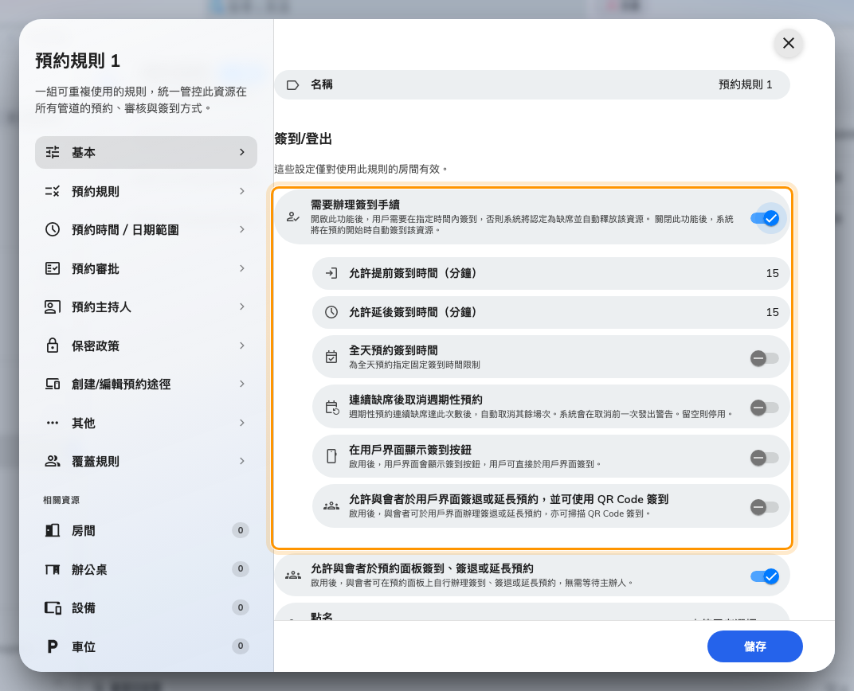
需要辦理簽到手續，以及開啟與結束時段的兩個數字。
除非 需要辦理簽到手續 已開啟，否則以上都不會發生。關閉時，系統會代替主辦人完成簽到，
空間會被完整保留到預約結束 —— 這正是為什麼在寬鬆政策下沒人出現的預約看起來像故障，
但其實不是。

時段，以及它提早結束的情況
兩個數字都是從預約的 開始時間 起算，一個往前，一個往後。
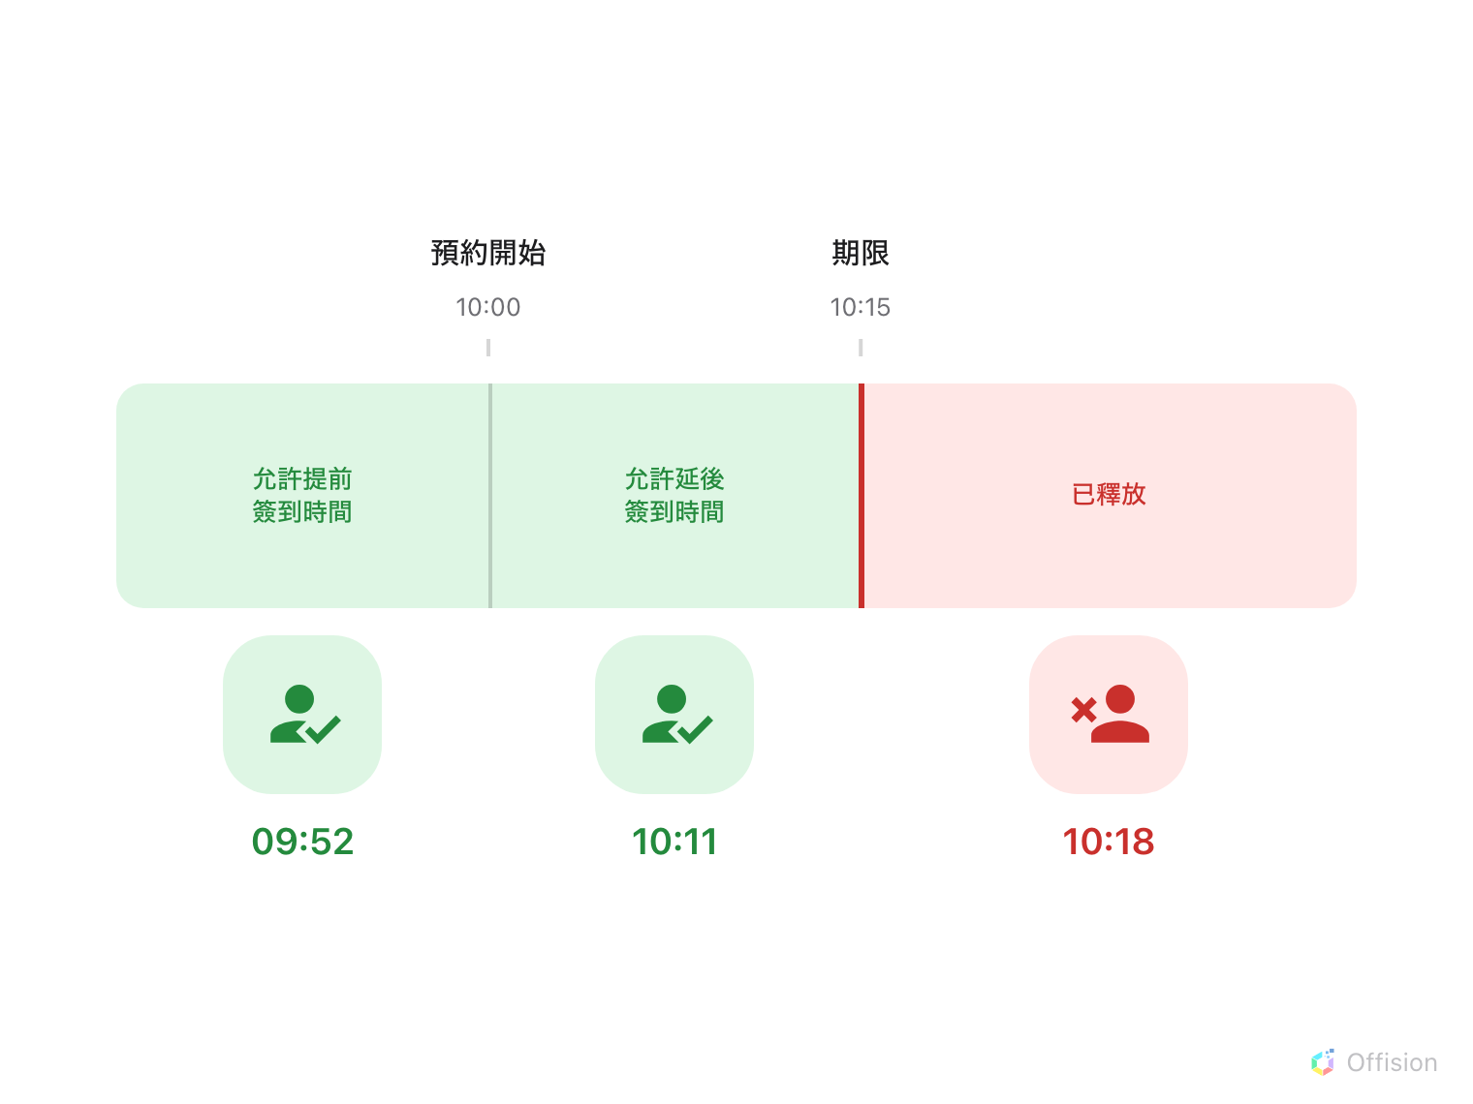
兩端都從預約的開始時間起算，一到達右端，空間立刻被收回。
有三種情況會讓它比算術結果更早結束：
- 預約本身的結束時間優先。 在寬限 15 分鐘的政策下，一筆 10 分鐘的預約只有 10 分鐘的
時段，不是 25 分鐘。
- 全天預約完全不看這個時段 —— 只要設定了 全天預約簽到時間，就改以那個時刻為期限。
對午夜開始的預約來說，以分鐘計算的時段沒有意義。
- 跨多個資源的預約採用最嚴格的政策。 預約中所有資源裡，前後分鐘數最小的那組會生效。

釋放是真的釋放
缺席不只是一個標籤。資源被佔用的時段會被縮短到釋放的那一刻，所以剩下的時間是真正空出來
的，在任何地方看都是空的。若是與 Microsoft 365 或 Google 同步的會議室，縮短後的時段也會
推送回該行事曆。
簽到會以相反的方向做同一件事：簽到會把開始時間移到現在，登出則把結束時間移到現在。
記錄因此描述的是實際發生的事，而不是當初預約的內容 —— 這也是使用率數字值得一看的原因。
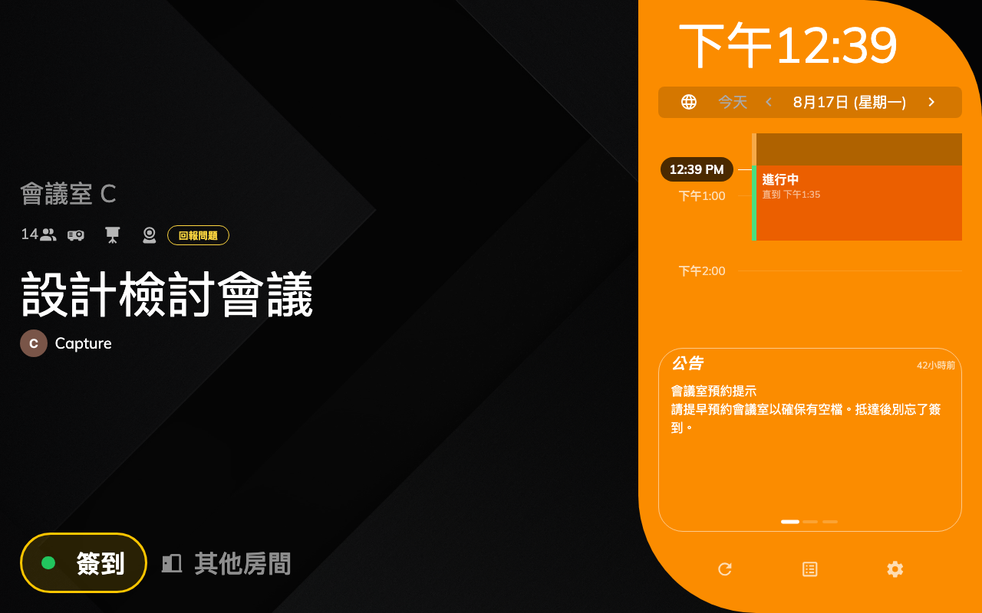
等待簽到中的面板：簽到按鈕，以及產品中唯一的倒數。

不需要有人盯著
系統會在時段的兩端通知主辦人 —— 資源可以簽到時發出 等候報到提醒，被收回時發出
缺席電子郵件提醒，App 內也有對應的通知。兩者都可以整個組織一起關閉。
Where in Offision: admin app → booking/email-reminder (電郵提醒設定)
在決定時段要收得多緊時，這一點很關鍵。沒有人事先被告知的十分鐘，感覺像是刁難；在開頭就
發出提醒的同樣十分鐘，是合理的預告。
釋放以分鐘為單位，不是以秒:
預約狀態每分鐘重新檢查一次，因此空間會在期限之後很短的時間內回收，而不是在期限的那一秒。
面板短暫地還顯示著舊預約，並不是卡住了。

另外兩個值得知道的行為
- 馬上使用的預約從不需要簽到。 站在面板前直接取用空位的人，已經證明自己在現場。
- 週期性預約可能自行取消。 當 連續缺席後取消週期性預約 開啟時，被長期放置的系列
預約會取消剩餘場次，並在最後一次之前先向主辦人發出警告。

這些不由它決定
- 缺席不會退還配額。 預約被釋放了，費用卻不會。只有取消才會退還，而且要在退款期限
之內 —— 請見 預約規則參考。
- 預約開放時程是另一項功能。 它決定未來的時段 何時開放預約。名字相近，但與收回無人
使用的空間無關。
- 允許提早簽退預約與延長 各有自己的政策設定，都不受簽到時段影響。
- 誰可以按下按鈕 由各個方式各自決定 —— 面板、App、感應器，每一種都有自己的文章。

可以在哪裡簽到
- 在預約面板簽到 —— 唯一能證明人真的在門口的方式。
- 用 QR Code 簽到，以及證明你人在現場 —— 掃描代碼，
並證明你在建築物附近。
- 什麼才算缺席 —— 事情發生之後，報表怎麼說。

